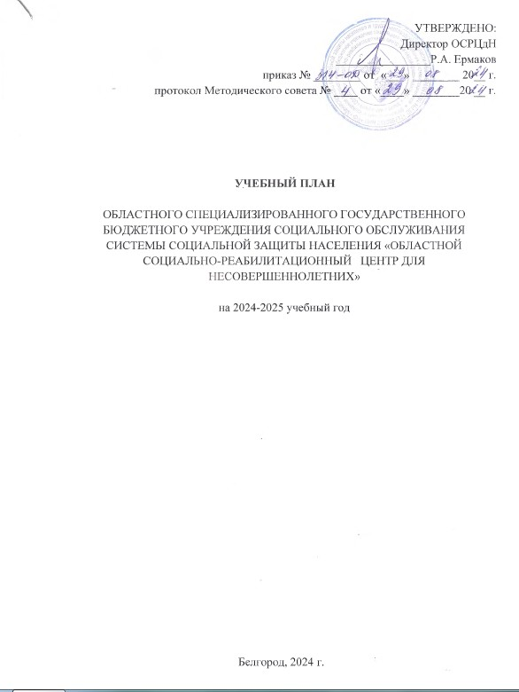

**ПОЯСНИТЕЛЬНАЯ ЗАПИСКА**

**к учебному плану дополнительного образования областного специализированного государственного бюджетного учреждения социального обслуживания системы социальной защиты населения «Областной социально-реабилитационный центр для несовершеннолетних»**

**на 2024-2025 учебный год**

1.1. Учебный план дополнительного образования областного специализированного государственного бюджетного учреждения социального обслуживания системы социальной защиты населения «Областной социально-реабилитационный центр для несовершеннолетних» (далее – Учреждение) для воспитанников в возрасте от 3 до 18 лет на 2024-2025 учебный год - нормативный правовой акт, устанавливающий перечень дополнительных общеобразовательных программ, объем учебного времени, отводимого на их реализацию и является нормативной базой для определения соответствующих объёмов финансирования образовательной деятельности Учреждения.

1.2. Учебный план разработан с учетом требований и на основе:

* Федерального Закона от 29.12.2012 № 273-ФЗ «Об образовании в Российской Федерации»;
* Указа Президента Российской Федерации от 07.05.2012 № 599 «О мерах по реализации государственной политики в области образования и науки»;
* Концепции развития дополнительного образования детей, утвержденной распоряжением Правительства Российской Федерации от 04.09.2014 № 1726-р;
* Концепции общенациональной системы выявления и поддержки молодых талантов, утвержденной Президентом Российской Федерации от 03.04.2012 г.;
* СанПиН 2.4.3648-20 "Санитарно-эпидемиологические требования к организациям воспитания и обучения, отдыха и оздоровления детей и молодежи";
* приказа Минобрнауки России от 09.11.2018 № 196 "Об утверждении Порядка организации и осуществления образовательной деятельности по дополнительным общеобразовательным программам";
* приказа Министерства просвещения Российской Федерации от 09.11.2018 № 196 «Об утверждении Порядка организации и осуществления образовательной деятельности по дополнительным общеобразовательным программам;
* Письма Министерства образования и науки Российской Федерации от 18.11.2015 № 09-3242 «Методические рекомендации по проектированию дополнительных общеразвивающих программ (включая разноуровневые программы)»;
* Письма Министерства образования и науки РФ от 14 декабря 2015 г. № 09-3564 “О внеурочной деятельности и реализации дополнительных общеобразовательных программ”;
* Устава учреждения.

1.3. Образовательный процесс по дополнительным общеобразовательным программам организуются в соответствии с учебным планом дополнительного образования в объединениях по интересам, сформированных в группы обучающихся одного возраста или разных возрастных категорий (разновозрастные группы), являющиеся основным составом объединения (например, клубы, секции, кружки, лаборатории, студии, оркестры, творческие коллективы, ансамбли, театры) (далее - объединения), а также индивидуально.

1.4. Актуальность и педагогическая целесообразность организации дополнительного образования заключаются в том, что оно, дополняя возможности и потенциалы общего образования, помогает: обеспечивать непрерывность образования; развивать и осуществлять в полной мере технологии и идеи личностно-ориентированного образования; осуществлять воспитательные программы и программы социально-психологической адаптации ребёнка; развивать и осуществлять технологию практико-ориентированного подхода, проводить профориентацию; обеспечивать удовлетворение индивидуальных потребностей в интеллектуальном, нравственном и физическом совершенствовании личности ребенка.

1.5. К дополнительным общеобразовательным программам относятся учебные программы, которые находятся за пределами общеобразовательного государственного стандарта.

Образовательная деятельность по дополнительным общеобразовательным программам направлена на:

* формирование и развитие творческих способностей обучающихся;
* удовлетворение индивидуальных потребностей обучающихся в художественно-эстетическом, нравственном и интеллектуальном развитии, а также в занятиях физической культурой и спортом;
* формирование культуры здорового и безопасного образа жизни, укрепление здоровья обучающихся;
* обеспечение духовно-нравственного, гражданско-патриотического, военно-патриотического, трудового воспитания обучающихся;
* выявление, развитие и поддержку талантливых обучающихся, а также лиц, проявивших выдающиеся способности;
* профессиональную ориентацию обучающихся;
* создание и обеспечение необходимых условий для личностного развития, укрепление здоровья, профессионального самоопределения и творческого труда обучающихся;
* подготовку спортивного резерва и спортсменов высокого класса в соответствии с федеральными стандартами спортивной подготовки;
* социализацию и адаптацию обучающихся к жизни в обществе;
* формирование общей культуры обучающихся;
* удовлетворение иных образовательных потребностей и интересов обучающихся, не противоречащих законодательству Российской Федерации, осуществляемых за пределами федеральных государственных образовательных стандартов и федеральных государственных требований.

1.6. Учебный план дополнительного образования направлен на обеспечение доступности, эффективности и качества дополнительного образования, создание максимально благоприятных условий для раскрытия природных способностей ребёнка, индивидуализации обучения, развития творческого потенциала личности обучающихся.

1.7.Учебный план предусматривает реализацию дополнительной общеобразовательной программы художественной направленности

Организация занятий по этим направлениям является неотъемлемой частью образовательного процесса в Учреждении.

1.8. Реализуемые дополнительные общеобразовательные программы ориентированы на самореализацию и профессиональную ориентацию обучающихся, независимо от уровня развития, состояния здоровья, сформированности интересов, мотивации к обучению и уровня материального состояния семьи.

1.9. Основные принципы организации дополнительного образования:

* свободный выбор ребенком видов и сфер деятельности;
* ориентация на личностные интересы, потребности, способности ребенка;
* возможность свободного самоопределения и самореализации ребенка;
* единство обучения, воспитания, развития;
* психолого-педагогическое сопровождение;
* практико-деятельностная основа образовательного процесса.

1.10. При реализации дополнительных общеобразовательных программ используются различные образовательные технологии:

* здоровьесберегающие технологии;
* технология педагогической поддержки;
* технология дифференцированного и индивидуального подхода;
* информационно-коммуникационные технологии;
* технология коллективного творческого воспитания;
* игровые технологии;
* проект – технологии;
* система инновационной оценки «Портфолио»;
* педагогика сотрудничества.

1.11. Специфическими особенностями учебного плана являются: интеграция общего и дополнительного образования детей; повышение доступности и качества предоставления дополнительных образовательных услуг по реализации дополнительных общеобразовательных программ естественнонаучной направленности; учет внутренних возможностей Учреждения (кадровое и финансовое обеспечение, наличие площадей, классов, материально-техническое оснащение); сохранение традиций, основанных на патриотизме, формировании духовно-нравственных качеств личности и формировании культуры здорового и безопасного образа жизни; занятость обучающихся во второй половине дня после основных уроков в рабочие дни.

1.12. Режим работы и расписания дополнительного образования максимально учитывают учебную нагрузку обучающихся по основной образовательной программе и отвечает запросам родителей (законных представителей). Занятость обучающихся в системе дополнительного образования не превышает допустимой недельной нагрузки (не более 12 часов в неделю).

Дополнительные общеобразовательные программы реализуют в течение всего календарного года, включая каникулярное время.

Учебный план ориентирован на шестидневную неделю и составлен с учётом социального заказа детей и их родителей (законных представителей) на образовательные услуги, а также с учётом кадрового, программно-методического и материально-технического обеспечения образовательного процесса.

Обучение проводится после уроков (занятий). Между занятиями по общеобразовательным программам и занятиями по программам дополнительного образования детей перерыв составляет не менее 1 часа.

1.13. Количество учащихся в объединении, их возрастные категории, а также продолжительность учебных занятий в объединении зависят от направленности дополнительных общеобразовательных программ. Состав учебных групп определяется в зависимости от возраста обучающихся, года обучения и специфики образовательной программы, условий работы и составляет 4-10 человек.

Продолжительность и число занятий в неделю устанавливается в зависимости от возрастных и психофизиологических особенностей, допустимой нагрузки обучающихся с учетом санитарных норм и правил: 2-6 учебных часов в неделю, продолжительность одного учебного часа – 40 минут, продолжительность перемены между занятиями – 10 минут.

1.14. Деятельность обучающихся осуществляется как в одновозрастных, так и в разновозрастных объединениях по интересам.

Занятия в объединениях проводятся по группам, индивидуально или всем составом объединения в соответствии с расписанием, разрабатываемым Учреждением.

Каждый обучающийся имеет право заниматься в нескольких объединениях, менять их.

1.15. При реализации дополнительных общеобразовательных программ могут предусматриваться как аудиторные, так и внеаудиторные занятия, которые проводятся по группам и индивидуально.

1.16. Дополнительные общеобразовательные программы реализуются педагогами дополнительного образования.

Дополнительные общеобразовательные программы реализуются училищем, как самостоятельно, так и посредством сетевых форм их реализации: используются возможности учреждений дополнительного образования, культуры, спорта города Белгорода.

1.17. Освоение дополнительных общеобразовательных программ сопровождается промежуточной аттестацией. Промежуточная аттестация осуществляются в конце каждой учебной четверти в соответствии с учебным планом и календарным учебным графиком образовательной программы. Педагог самостоятелен в выборе форм промежуточной, системы оценок, определении их критериальной базы в соответствии с содержанием программы. Формы промежуточной согласуются с заместителем директора по воспитательной и реабилитационной работе.

Формы промежуточной аттестации: конкурсы, отчетные концерты, праздники, конференции, соревнования, презентации проектных и исследовательских работ, статьи о проведенных мероприятиях, информация о которых размещается на официальном сайте Учреждения.

Обучающиеся, успешно закончившие курс дополнительной образовательной программы, награждаются почетными грамотами.

1.18. Оценка результатов реализации учебного плана дополнительного образования будет осуществляться с помощью различных методов: экспертная оценка результатов деятельности; социологические опросы обучающихся, педагогов и родителей (законных представителей); анализ результатов итоговой аттестации, участия и результативности в соревнованиях, олимпиадах и конкурсах различной направленности и уровней.

**УЧЕБНЫЙ ПЛАН**

**дополнительного образования областного специализированного государственного бюджетного учреждения социального обслуживания системы социальной защиты населения «Областной социально-реабилитационный центр для несовершеннолетних»**

**на 2024-2025 учебный год**

|  |  |  |  |  |  |  |  |
| --- | --- | --- | --- | --- | --- | --- | --- |
| |  | | --- | | Название  кружков, секций | | Сроки  реализа-ции  (кол-во лет) | Возраст | Кол-во часов на одно  занятие | Кол-во  занятий в неделю | Кол-во групп | Всего  занятий |
| Художественной направленности | | | | | | |
| Объединение культурно-эстетической направленности по современному танцу «Танцуют все» 4-7 лет | 1 | 4-7 | 2 | 3 | 1 | 110 |
| Объединение культурно-эстетической направленности по современному танцу «Танцуют все» 8-11 лет | 1 | 8-11 | 2 | 3 | 1 | 110 |
| Объединение культурно-эстетической направленности по современному танцу «Танцуют все» 12-17 лет | 1 | 12-17 | 2 | 3 | 1 | 110 |
| **Итого** | | | | | | 330 |